中银金融主要AI业务场景包括：信用卡分期营销，客户投诉预警，保险，信用卡升级营销，呼入式信用卡分期营销，信用卡催收m1,m2  
  
如果能有类似的场景经验，本次poc可以以此为例来跑一遍流程顺带展示效果。假如有之前类似场景下的性能测试报告，也可以给客户展示

# 信用卡分期营销

## 信用卡分期的三种模式

说到信用卡少不了要想起一个名词来，那就是“分期”。账单分期人所在周知，毕竟客服工作做得还是蛮到位的，动不动给你打个电话让你办理个分期，更有一个充足的理由能够让你记得它，分期提额。但你知道分期还有另外两种形式么？

### 第一种：账单分期

所谓的账单分期，就是刷卡消费后，向信用卡中心要求将当期账单中的消费金额分期还给银行，银行从中收取一些分期手续费的过程。

客服最积极的时候就是电话里呼唤你办理账单分期的时候。而账单分期有助于提额促使了一些人积极的响应了银行分期的号召。

### 第二种：现金分期

所谓的现金分期，就是由信用卡持卡人申请或由发卡行邀请持卡人申请，将持卡人信用卡中额度转换位现金并能够转账到持卡人指定的借记卡账户中，持卡人将按指定分期期数进行归还。

由于刷卡积极，用卡勤快，卡姐收到了银行的邀请后开通了现金分期，顿时感觉自己富有的很。明明穷的只剩下吃土的节奏了，办理了现金分期后又回到了小资时代。毕竟，这笔可以提现到借记卡中的现金分期足够你挥霍一阵儿了。

### 第三种：消费分期

所谓的消费分期，就是持卡人刷卡消费后，如果单笔消费金额达到银行规定的可申请分期的最低消费额，就可以向银行申请把该笔消费拆分为多次还款，银行会将该笔消费分成多次计入您的信用卡账户中。

比如最近要买iPhoneXs Max，手头有点紧，不得不向银行申请将10000＋消费金额，分N期还款，免除还款压力。

### 账单分期VS消费分期

* **账单分期**是你使用信用卡欠款后，把欠款分成若干次还款，强调的是这一期账单的金额，可以全部也可以部分分期，适用于当期账单总额过高之时。
* **消费分期**则是你在银行官网上看中某件商品购买下来，达到银行可分期的金额时，将该笔金额分多次付款，适用于较大金额的消费。

## 天云数据-信用卡现金分期授信评分模型

<http://www.beagledata.com/?products=%E9%93%B6%E8%A1%8C%E4%BF%A1%E7%94%A8%E5%8D%A1%E8%B4%B7%E6%AC%BE%E4%B8%9A%E5%8A%A1>

### 模型介绍

信用卡贷款是指银行根据信用卡持卡人的资信状况，比如收入，消费负债比，信用卡额度等建立的贷款风险准入模型和评分授信模型两部分。持卡人可收到相应额度的现金贷款，还款方式一般为分期偿还。从贷款的生命周期来看属于贷中模型，而数据是持本行信用卡的申请人平时的持卡消费负债比及收入等日常行为相关数据，维度比较丰富。该业务的特点是该银行发行信用卡且申请人持有本行信用卡，所以在信用卡申请时对客户一般已经进行过欺诈模型的过滤，所以模型重点是科学计算授信额度，丰富的行为数据维度恰恰是取得良好效果的基础。

* 模型所需数据：

客户基本信息：年龄，学历，收入，手机号，工龄，行内贷款，房贷，车贷情况等

客户信用卡使用相关信息：信用卡记录时间，信用卡最大额度，信用卡额度使用率等

客户征信信息：如人行的征信记录，呆帐笔数，违约记录等

外部数据信息：第三方的信用评分，多平台申请贷款次数等

模型通过某农村商业银行数百种特征维度和规则，过滤掉高风险客户，对符合资质的客户信用进行信誉评分，评分越高客户信誉度越好，可贷款额度就越大。

对于上述多样化的数据维度若无法悉数获取，也可以通过决策引擎适当删除规则，以降低对数据源的要求。通过决策引擎的规则版本功能，未来接入更多数据源时可以一键恢复原有规则，增强风控能力。对于授信评分模型，随着数据的不断丰富，规则的不断优化，维护成本大大提高，此时决策引擎的图形化操作，将业务从代码中分离，以及规则配置的版本管理可以大大提高模型上线效率，降低人力成本。

### 模型使用

行方仅需要根据该模型输入数据的要求准备对应数据，调用天云决策引擎的API接口即可实时过滤掉风险客户并计算出通过客户的贷款额度。另外，行方也可通过决策引擎对模型进行一定程度地修改。

目前信用卡现金分期授信评分模型已配置在决策引擎工具中，天云提供此轻量化模型服务，帮助银行快速部署模型，迅速提升信用卡贷款风控水平，及实时放贷能力。行方也可以将原有的贷前风控规则配置整合到决策引擎上，形成更加完善的信用卡现金分期授信评分模型。

## 天云数据-信用卡现金分期业务营销响应评分模型

### 模型介绍

信用卡是商业银行发展最快的零售业务之一，具有支付和信贷两种功能，其中小额消费信贷及中间业务收入是信用卡业务最主要的收入来源。小额消费信贷主要包括消费分期和现金分期，其中现金分期指为优质客户提供信用卡额度内的现金分期服务，如随借金、信金宝等产品。

现金分期业务契合银行战略转型中综合营销的理念，成为银行内部开展联动营销，为客户提供全方位和多样化服务的重要产品，是银行新的收入创收点，为银行贡献较高的中间业务收入和利润。因此，通过大数据技术及人工智能方法对信用卡客户建立现金分期营销响应评分模型，对客户进行细分，促进现金分期业务的营销推广，实现对客户多产品的绑定，增加银行信用卡优质客户占比，提升优质用户活跃度，也有利于优化银行信用卡贷款结构，促使银行成功转型。

现金分期业务营销响应评分模型基于天云在某股份制商业银行的实施结果，模型将信用卡客户对于现金分期业务的办理倾向进行预测，量化为业务响应评分，根据此评分实现客户细分，针对不同客户制定不同的营销策略，选择不同营销手段。

* **模型所需数据：**

客户信息：如客户价值分类。

信用卡消费信息： 如最近一个月信用卡额度使用率。

透支取现需求：如近一个月透支余额、近一月消费金额等。

模型使用某股份制银行卡中心全量用户的信用卡交易数据，原始数据经过一系列数据清洗及特征工程处理，根据业务衍生出关键变量，并进行特征选择，筛选可以更好的表达业务的特征组。进而以逻辑回归算法建立评分卡模型，输出该客户营销响应评分，评分越高，客户办理现金分期业务倾向越高。

模型在该股份制银行部署，根据客户评分进行客户分级，每日产出现金分期业务营销名单，并分类推送至不同营销渠道进行客户精准营销，如对于优质客户进行电销，对于普通客户通过微信消息推送。通过较低营销投入，以客户需求为中心提供差异化服务，经验证营销模型有效提高了客户响应率，且根据后续行方更多数据维度衍生新特征和更新的响应标签，对模型进行更新，提高模型预测准确率。

### 模型使用

行方仅需要根据该模型输入数据的要求准备好对应格式的数据，调用天云决策引擎的API接口即可快速得到该客户业务响应评分。另外，行方也可通过决策引擎对模型进行一定程度地修改。在此过程中，天云提供模型推理服务，减少行方IT人员配合，降低人力成本。

行方可自行设置不同等级客群的评分阈值，根据模型结果后台快速产出名单，推送至业务系统自动进行营销。天云通过已经配置在决策引擎的现金分期业务营销响应评分模型，提供轻量化模型服务，帮助有信用卡发卡牌照的金融机构降低营销成本，提升营销效果。

## 信用卡分期营销[大数据解决方案-信用卡分期响应 | 中国银联](https://www.baidu.com/link?url=a3LXIp03L-f4SXJo0tFjGgUiX7OEelh9fkDocwjZVXuKj-jBxul7yPx4bOUjd7LjBGkuu20359QS6n1J56yhQhBf4YNV6W84awkmBlD7l0rIKO9iz8ho_riS8vVqn0dZ&wd=&eqid=b9a0dc41000f33d00000000360f1504a" \t "_blank)

<http://cn.unionpay.com/upowhtml/cn/templates/phasedReaponse/phasedReaponse.html>

### 应用场景

聚焦银行分期业务营销与落地核心环节

#### 账单/消费分期营销

识别分期意愿度高、综合消费力强的高价值目标客群，进行营销优先级排序，开展分期精准营销投放。

#### 现金/大额/专项分期营销

识别风险系数低、现金需求度高的优质目标客群，进行风险初筛和营销优先级排序，实现精准营销

### 服务形式

多形态支撑银行分期业务营销

#### 01 白名单 + 目标用户洞察

营销前：精准筛选客群；营销后：效果评估与模型迭代。

#### 02 API 接口调用

支撑用户申请分期业务时进行准实时服务指标调用。

### 服务内容(核心指标与策略匹配)

精准定位需求客户，全面识别偏好与风险

不同营销场景下，从多维度进行客群细分，辅助银行差异化匹配营销策略（以账单分期营销为例）

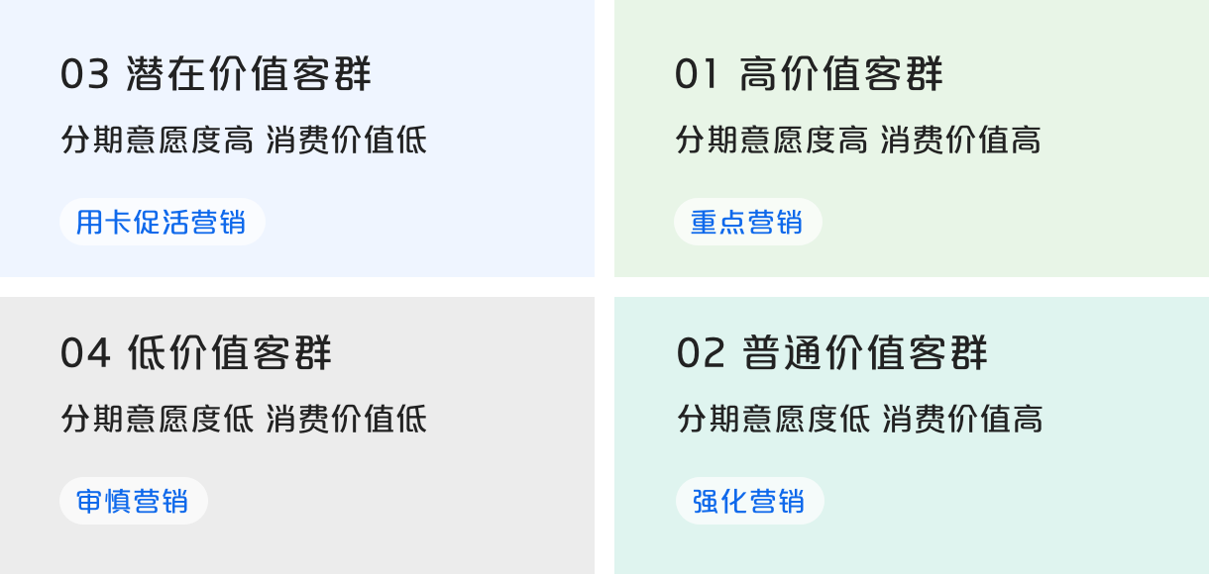

#### 分期意愿度

评估用户进行信用卡分期的意愿度/可能性。

#### 分期还款能力

评估用户分期场景下的风险水平。

#### 现金需求度

评估用户的资金需求程度。

#### 消费价值

评估用户的消费水平、消费强度。

#### 定制标签

支撑行内个性化标签定制，如行业偏好、用卡特征等。

### 应用案例

让营销更精准有效

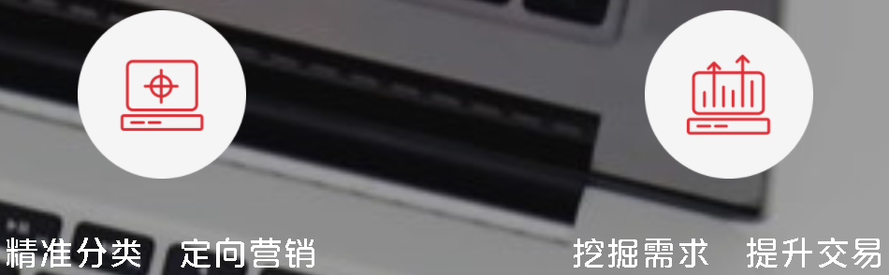

**某大型银行百万级卡量规模信用卡分期响应服务案例**

银行分期响应服务，针对银行信用卡账单分期业务营销需求，进行用户分期意愿度评估和营销策略配置。电话外呼响应率达19.4%，较行内平均水平提升65%，坐席人均每日产值较行内无筛选外呼提升76%。

## 基于大数据的商业银行信用卡分期电话精准营销策略研究

https://www.docin.com/p-2424067414.html



## 大数据应用之信用卡业务——目标客户分析

### 一、信用卡业务背景及现况

从市面上竞争激烈的国有大行和股份制银行发行信用卡规模和交易额来看，多家银行信用卡发卡量持续爆发，信用卡业务也成为各银行“跑马圈地”的急先锋。但另一方面信用卡的不良率有部分上升。此时，除了不断优化信用卡营销策略外，更应该提高信用卡风险管控意识。防微杜渐才可实现信用卡业务的稳健发展。

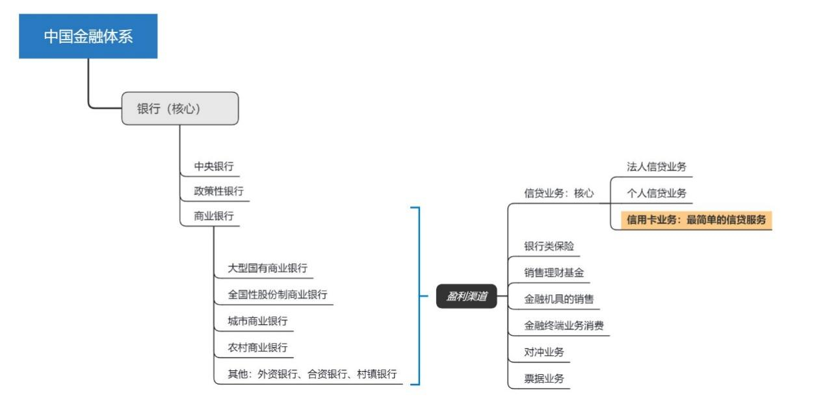

### 二、信用卡业务中的大数据应用

基于信用卡业务的蓬勃发展，积累了海量的数据。要实现信用卡业务的可持续发展，需要建立全面的绩效管理。这使得数据挖掘技术在信用卡业务中的应用成为必然，并且数据挖掘在信用卡业务中的重要性也日益显现。

#### （一）主要类别

* 分析性CRM：市场细分、客户获取、交叉销售和客户流失。
* 风险管理：数据挖掘在信用卡业务中的另一个重要应用就是风险管理。在风险管理中运用数据挖掘技术可建立各类信用评分模型。
* 运营管理：生产效率、优化流程、预测资金和服务需求、提供服务次序。

#### （二）重要分析的指标

根据大数据应用的三大类别，主要的分析指标有以下五个方面。分别是**发卡情况、交易情况、收入情况、透支规模与风险情况、用户画像**五个维度。

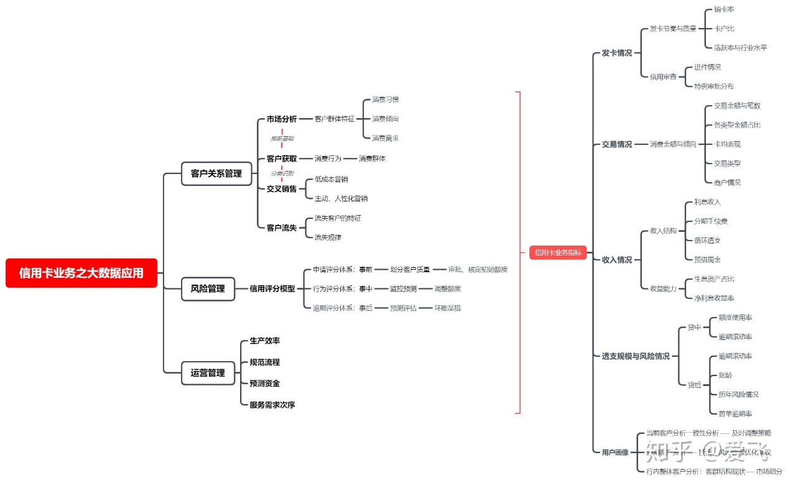

### 三、基于信用卡业务用户画像的实例

#### 用户画像：

用户画像是基于大量的数据对用户标签化，并以此用户标签化化作为目标用户的基本形象。实际上就是一个数据建模的过程。但是数据的价值不仅在于用户画像，更多的价值在于业务提升。用户画像是服务于信用卡业务，建立在信用卡业务的基础上应运而生。

##### Step 1：项目背景与介绍

**A. 项目来源**：https://www.kaggle.com/c/home-credit-default-risk

**B. 项目背景**

Home Credit strives to broaden financial inclusion for the unbanked population by providing a positive and safe borrowing experience. In order to make sure this underserved population has a positive loan experience, Home Credit makes use of a variety of alternative data--including telco and transactional information--to predict their clients' repayment abilities.

Home Credit通过提供积极和安全的借贷经验，努力扩大无银行账户人口的金融包容性。为了确保这些服务不足的人口具有积极的贷款经验，Home Credit利用各种替代数据 - 包括电信和交易信息 - 来预测其客户的还款能力。确保用户有还款能力，成功赢得用户。

**C. 公司背景**

Home Credit Group是一家领先的国际多渠道消费金融服务提供商，成立1997年。其核心业务是消费金融贷款。

##### Step 2 ：提出问题

当前的客户具备哪些特征，可以从哪些方面来挖掘市场。

##### Step 3：理解数据

（1）Application\_{train|test}.csv

客户申请表（48.7k\*121）

目标变量(客户是否违约-0/1变量);

客户申请贷款信息(贷款类型, 贷款总额, 年金);

客户基本信息(性别, 年龄, 家庭, 学历, 职业, 行业, 居住地情况);

客户财务信息(年收入, 房/车情况), 申请时提供的资料等.

##### Step 4：数据清洗

数据重复：删除重复项

数据抽取：Left,Right,Mid

数据计算：Average,Sum,Max,Min,Date,If,Or,Countif

（1）列名重命名

（2）删除重复值

（3）缺失值处理：用平均值代替缺失值

（4）一致化处理

（5）数据排序

（6）异常值处理

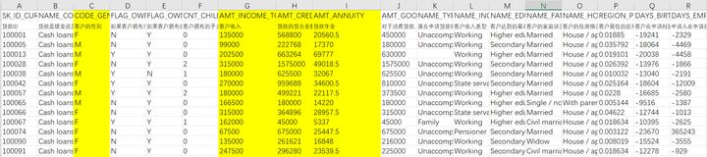

##### Step 5：分析数据

可进行的描述统计分析是哪些？

客户性别分布；

客户职业分布

客户学历分布；

客户收入分布；

客户贷款分布情况；

可分析以下业务问题

客户收入和贷款总额的关系；

##### Step 6：模型建立

客户性别分布：通过饼图，体现部分与整体的比例。

客户职业分布

客户学历分布；

客户收入分布；

客户贷款分布情况；

##### Step 7：可视化PPT输出

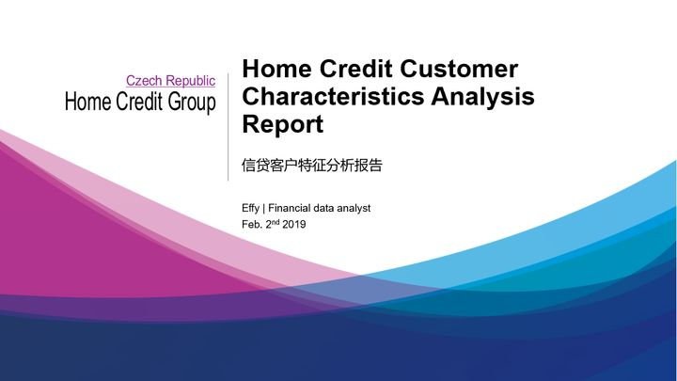 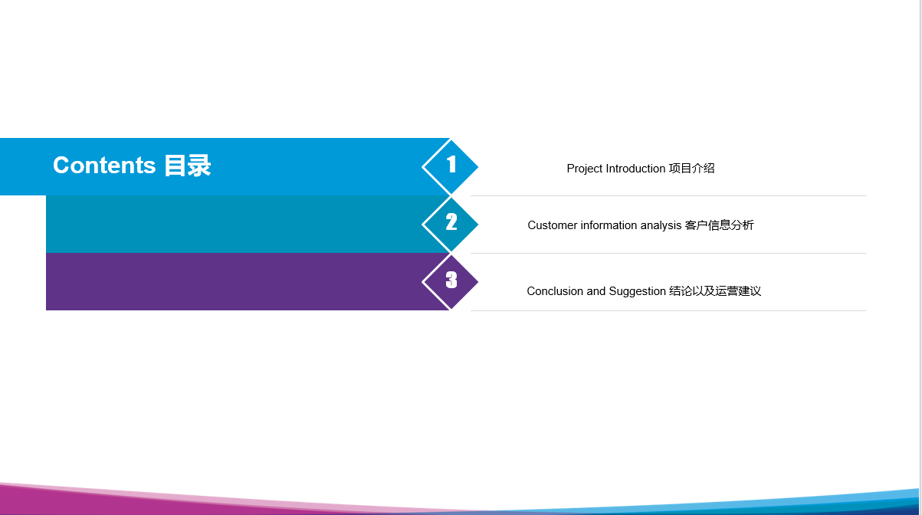 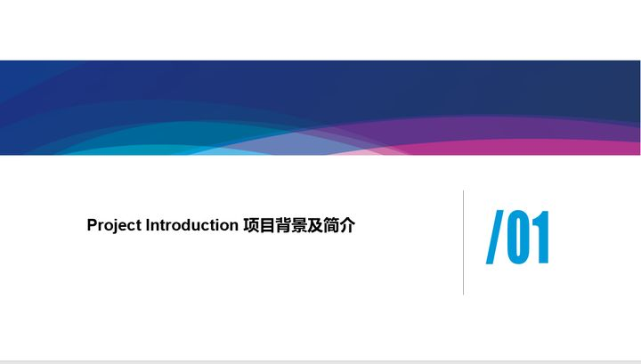 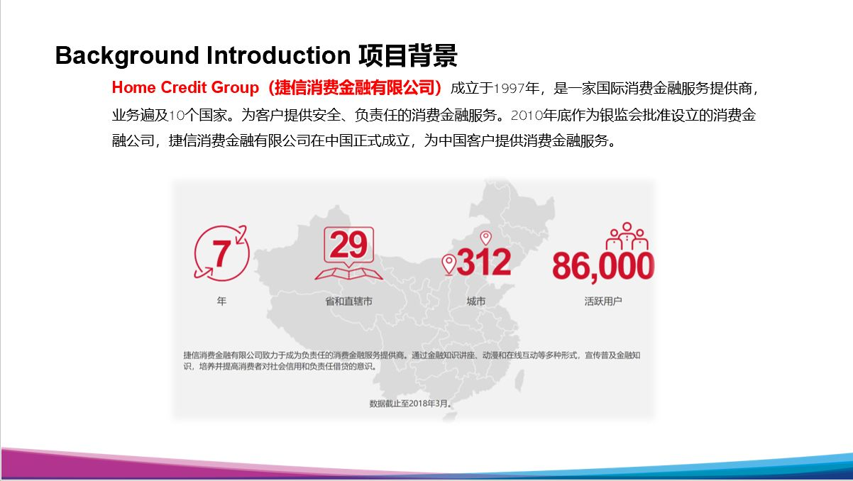 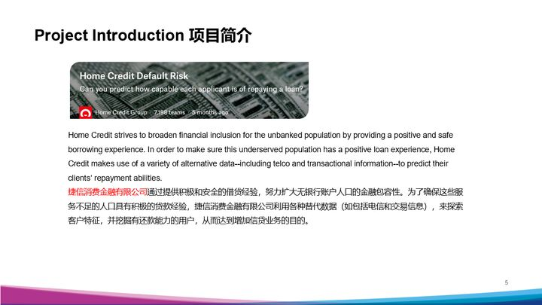 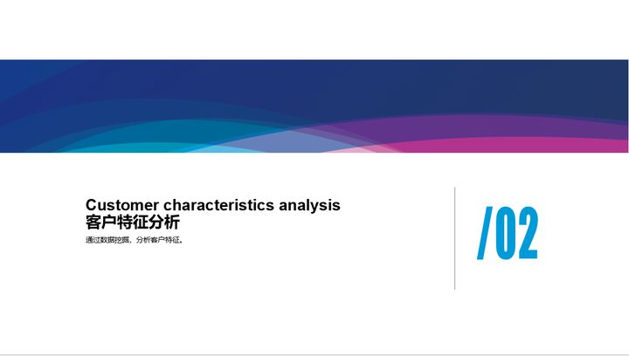 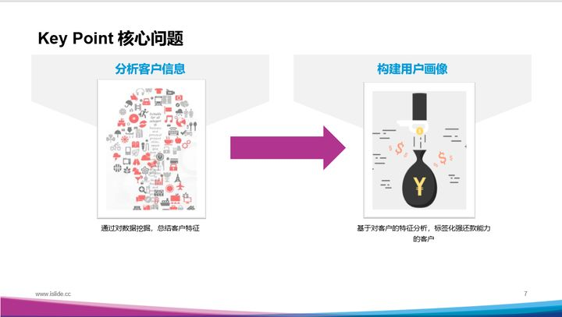 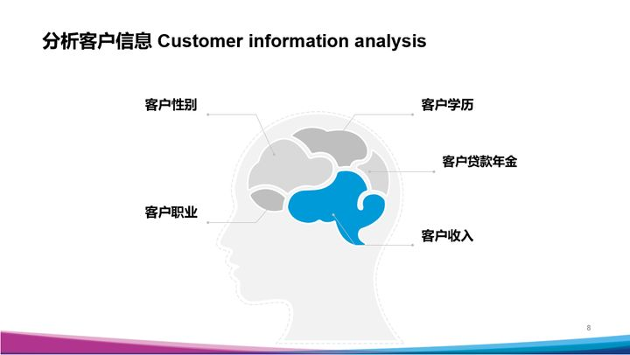 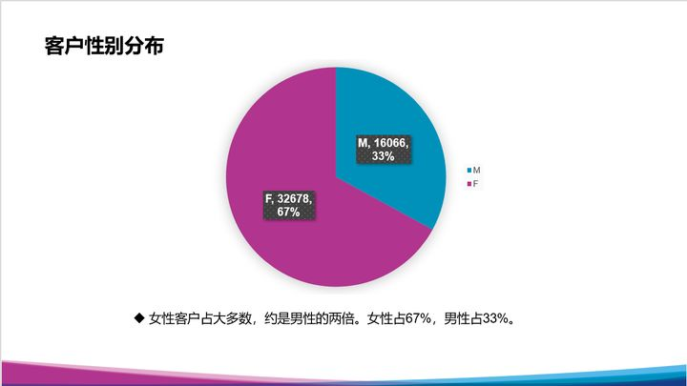 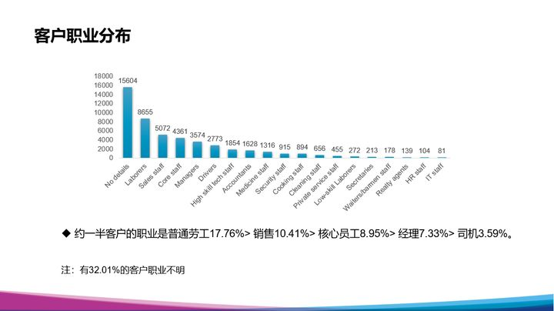 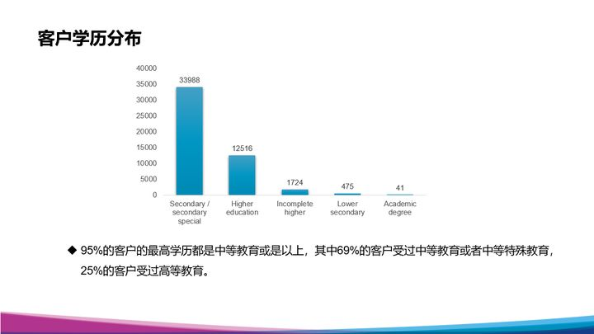 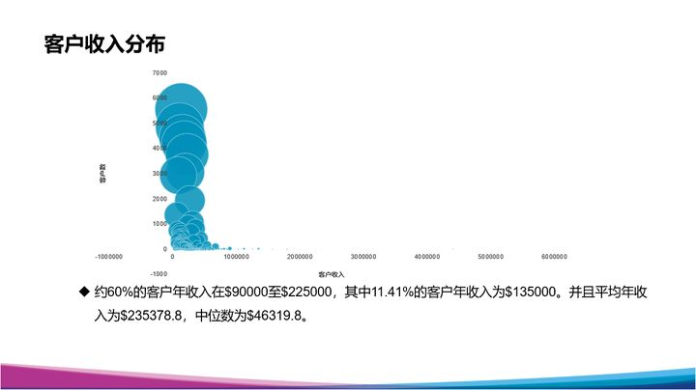 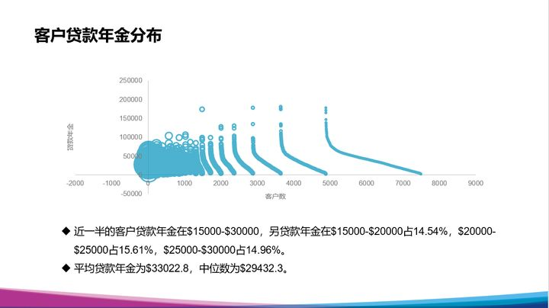  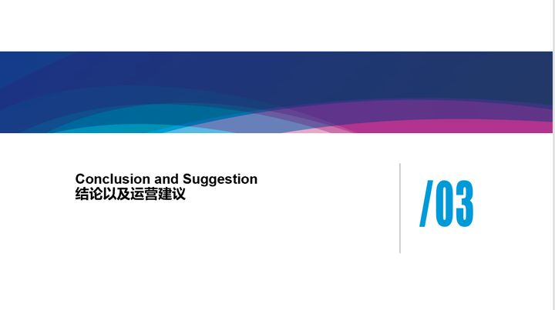 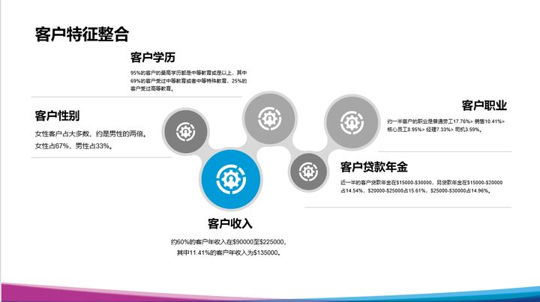 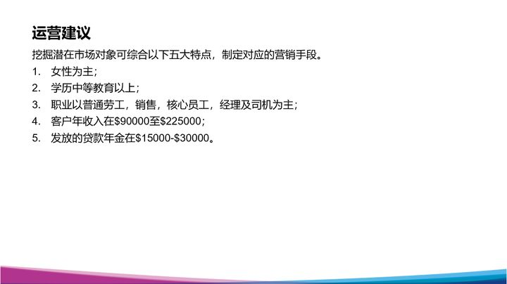

## AI驱动平安信用卡业务加速实现智能化转型-2018

近日，“2018年度银行科技·介甫奖”在北京颁奖。该奖项主要针对2018年度所有银行在科技方面的杰出表现和创新，数十家银行参与。其中，平安银行信用卡因其近年来持续不断在智能零售转型上获得的成果摘得了“杰出支付科技银行”奖。

据平安银行信用卡中心市场总监李卫东在“明日银行6.0峰会2019”上透露：平安银行近年来持续深耕信用卡场景化、数字化经营颇具成效，而这一策略的背后，则是对AI技术在信用卡领域的成熟运用。

**数字化、场景化经营赋能信用卡实现新增长**

近年来平安银行的主要战略方向，是围绕用户进行数字化转型。信用卡业务由于贴近消费场景，成为布局零售业务的主要抓手，向获客、支付、风控、服务等方面推进数字化转型。以平安银行信用卡的分期业务为例：通过场景化和数字化两大抓手，该行信用卡分期业务在近年来实现了快速增长，其中整体分期规模2018年较2017年提升了77%，消费分期规模同比增长92%，而消费分期渗透率高于股份制商业银行平均值8%。

李卫东透露，平安银行信用卡通过大数据分析洞悉目标消费人群的消费行为，并通数字化和场景化经营，将用户体验和业务目标高效融合。

**首先，**平安银行一直以来都将移动经营平台口袋银行APP的建设做为核心工作、投入大量的资源深耕APP的搭建与经营，并在此平台上构建了涵盖服务、消费、商城在内的一站式服务，实现了分期产品的全方位场景覆盖。

**其次**，洞悉用户分期需求，实现分期业务的智能推荐。大数据技术使“千人千面”成为可能，平安银行信用卡的大数据风控，能实现贷前、贷中和贷后全链条智能化管理；大数据助力，细分客群、匹配产品，更及时触达客户，更精准把握营销时机。

**此外**，该行还不断丰富自建商城平台中的产品体系，提升用户黏性，打造一站式便捷消费的极致体验。

在平安银行信用卡层面，分期业务是通过大数据和场景化经营无缝拓展到自有场景之外，挖掘客群需求，接入多头数据预判用户需求；在持卡人的体验环节，消费分期做到了想分就分，场景丰富，随时随地，一键完成。

**AI赋能让“更懂你”成为可能**

期业务的快速成长，只是平安银行信用卡大数据应用和场景化经营中的一个业务缩影。据悉，平安银行信用卡已将AI技术全面应用于信用卡获客，包括智能进件、远程面审、秒速审批等全流程，甚至能为同业输出成熟的AI智能解决方案。比如，以大数据技术驱动的智能风控系统能实现贷前、贷中和贷后全链条智能化管理，有效降低风控成本，提高精准定价能力。

同时，基于人工智能、云平台、生物识别等科技手段，“AI赋能”远不局限于风控领域，而是拓展到了产品、服务、运营等多方面。

如今人们产生的数据越来越多维，一个客户在信用卡领域能产生5000多个不同的变量，从中可以读取他的喜好、消费取向和生活方式，进而实现客户价值链从获客、服务到唤醒的全链路精细化管理。比如说，年轻消费者已习惯于“所见即所得”的服务模式，追求更加便捷、快速的消费体验，但往往也会遭遇这样的尴尬：在商圈购物、逛街、吃饭看到信用卡优惠活动，自己却不是持卡人。以往办理信用卡，从卡片申请、审批、寄送，再到用卡消费，整个过程最短也需耗时几天，导致用户与眼前的消费优惠失之交臂。

有别于业内大多产品未延申到客户消费环节，平安银行信用卡以消费现场（如餐饮商户、零售门店、商场等）为着手点，客户从提交申请到口袋银行APP激活卡片，最快仅需40秒，在激活成功后，还可马上领取附近可享的消费优惠折扣券，真正打通了客户消费场景。

从平安银行信用卡的策略来看，金融科技作为一件利器，能为传统信用卡业务转型赋能， “金融”+“科技”令产品“更懂你”，有效激活客户价值潜能，为其打造定制化的用卡生态。随着大数据技术等前沿科技下沉到基础金融服务层面，“更懂你”的信用卡在用户生活中的黏性无疑将再度提升。

# 客户投诉预警

## 建立呼叫中心客户投诉诉风险的预警机制

「美国联合航空(United Airline)一架由芝加哥飞往肯塔基州的国内线航班，因机位超卖加上联航有4名员工临时需要搭机，在征询自愿下机的乘客未果后，强行将一名不愿配合的亚裔医生拖下飞机，双方发生激烈肢体冲突。在机上乘客拍摄的影片公布后，全球舆论顿时沸腾。」

　　「国内知名电信服务商因套餐内容变更引发消费者不满，多位消费者投诉指出客服呼叫中心电话根本打不通，该电信商坦言，套餐内容变更后，短短3天内接获3万通客诉电话」

　　社群时代的客诉处理

　　因实时通讯软件(微信)与社群媒体(微博)的兴起，负面消息的传播速度早已超越时间与空间的限制。在过去，一个负面消息需透过大众媒体的传播，在一定时间的酝酿后才能产生破坏性的影响。但观察近几年的企业负面新闻，如文章开头所述的两个例子。事件开头皆是由网友或社群意见领袖PO文，很快的经过网友大量转贴后，加上大众媒体推波助澜产生毁灭性的影响。以联合航空的案例为例，年初(2017.04)因机位安排问题，联合航空保全将一名越裔美国籍医生强行拖下机。在同班机乘客在社群媒体贴出影片后，该贴文迅速在网络发酵，全球媒体也加入挞伐的行列。事发隔天联合航空的股价应声下跌6%，市值缩水8亿美金。最后和解的金额也远远超过如果当初给予换位补偿的金额。从上述的例子我们可以发现，现代的客诉危机具有两种不同以往的特性：

一、快速：

　　在文章开头的两的案例里，事件发生到被大众媒体大量报导的间隔都在短短几天内，相对于过去传统的报章新闻，网络实时新闻没有截稿时间，是先发布再不断编修的。企业不再像过去有充足的反应时间准备。

二、广泛：

　　过去企业设有发言人室，负责在危机爆发时统一对媒体大众说明。然而现代的危机需面对的可不只是媒体。网络论坛、ptt、企业粉丝团，甚至是某个人大量被转贴的贴文都有可能是危机爆发的第一线。不只是社群小编需要响应网友愤怒的留言，客服人员更需应付大量愤怒的来电(甚至会有网友号召打爆客服电话)。

　　呼叫中心的风险雷达

　　回到呼叫中心，做为第一线接触客户的单位。在公司遭遇负面事件时，往往面临异常大增的进线量。若未能妥善处理会对公司造成另一种的伤害，如上述一因爆量进线人力调配不及，不满的客户因无法连络上客服，转至其他管道抒发情绪。如二.因服务人员间未能实时统一口径与解决方法，造成信息的混乱。为了避免以上状况，如何在最短的时间掌握异常状况，是每个管理者在这个变动的世代，必须面对的课题。

　　为了有效监控客户回馈，这套预警系统需具备以下两种特性

一、实时性：

　　因事件爆发的是又快又急，唯有缩短反应时间，才能为后续处置措施争取缓冲的时间。传统呼叫中心透过话后小结报表追踪来电原因，其时效性已逐渐不敷使用，因每日甚至每月统计的抱怨原因，无法实时反应临时性的负面事件。

二、全面性：

　　没有人知道下一次危机会在什么地方爆发&因为什么原因。透过全面性的监控，客服内的对话与在线网友舆论，才能在事件爆发前提早预警。

　　建立客诉风险的预警系统

　　面对上述的客诉风险，呼叫中心应建立一套完整的监控-分析-应变机制。我们将这套系统分成下列四部分：

一、系统建立

　　根据不同的渠道建立追踪机制

　　呼叫中心：要实现实时监控客服通话，需先将通话语音转换成可分析的文字，再透过建立模型来辨识关键通话。过去要监控通话，仅能靠人工监听的方式进行，因人力资源有限无法做全面性的分析。现可透过语音识别技术(Speech to Text，STT)，将客户的通话实时转换成可供分析文字，实现100%监控通话。

　　网络社群：技术上我们使用爬虫程序(Web Crawler)，收集网络上的数据。因网络无远弗届且数据量庞大，不可能进行全面监控。实务上以监控特定社群(e.g.：PTT八卦版、Mobile01、FB上的爆料公社等)或网络意见领袖(Opinion Leader)。

二、风险识别

　　当系统识别到某一类抱怨异常增加，或未归类的其他抱怨增加(表示新型态的抱怨增加，平常未归类的抱怨应维持在较低的水平)，管理者就应介入了解状况，确定事件发生后，可配合外拨给几位抱怨客户进一步了解状况并回报给公司。

三、部门整合

　　在事件发生的当下，最忌讳因缺乏事先沟通整合，造成不同专员、渠道、部门所传达讯息的不一致。因这不一致造成客户与社会大众的混乱，甚至发生公司讯息互相「打脸」的窘境。所以企业平时就应建立紧急应变编组，在事件发生后，快速厘清事实并统一响应口径。

　　此外，为了争取更多准备响应的时间，企业可以先与记者或在社群媒体预告正式响应的时间，表现主动面对处里的态度，并避免记者因未得到企业的响应，仅报导负面的消息。在呼叫中心，主管也应快速布达响应话术，并告知团队目前面对到的状况。确保专员在知识面与心态面都能准备好迎接大量的客诉电话。

四、主动沟通

除了被动响应客户的抱怨，企业更应主动与利害关系人沟通。这对减轻呼叫中心的压力有正面的影响。因客户会进线呼叫中心，除了宣泄情绪外，无非是想得到企业的响应。可透过在企业粉丝团、新闻稿、电子报的型式等说明。

## [Stratifyd\_AI](https://blog.csdn.net/Stratifyd_AI" \t "_blank)银行案例启示：莫把客户投诉当小事

在这个客户维权意识越来越强的时代，客户对产品和服务的要求越来越苛刻，信息也越来越透明，无论任何企业或政府机构，只要是企图以消费者权益换取自身利益，都有可能引来客户抱怨与投诉，更有甚者引发重大危机公关，导致声誉受损、人财两空。大量案例发现，在整个危机演变过程中，客户情绪是推动危机转变的主要因素，持续监控客户投诉，及时引导并化解客户情绪，已经成为企业应对公关危机的重要课题。

**由客诉小事引发的舆情危机**

众所周知，2020年5月，某知名脱口秀演员发微博控诉某银行未获本人授权，将其个人账户流水提供给本人所属公司，属于侵犯公民个人信息的违法行为，并通过律师发函要求该银行赔偿损失、并公开道歉。一场艺人跟公司之间的经纪纠纷，让该银行刷了屏。对此，该银行也快速做出反应，承认员工未严格按规定办理，并对支行行长予以撤职。

这场舆论风波看似以该银行的一封道歉信收场了，但从刑法角度而言，这件事并未走到终点，专家分析，该银行很可能会因泄露个人隐私面临监管部门的处罚。

这个事件给我们带来许多深思，同时也为其他企业敲响了警钟：企业在追逐商业利益的同时，也要加强法律风险防范意识，有效预防和应对客户投诉带来的危机公关。

该脱口秀演员自述从去年开始发现所属公司违约拖欠其演艺报酬，随即与公司陷入经济合约纠纷，然而在公司寄来案件材料里面，竟然发现了其在某银行的个人账户交易明细……值得一提的是，该脱口秀演员称，在发现个人账户信息遭泄露之后，自己曾电话询问该银行，得到的答复却是“配合大客户的要求”，一时间，如何成为该银行的大客户，成为网络上一个热门而讽刺的问题。

显然，该银行最初的辩驳理由是脆弱又无力的，这明显是怀揣侥幸心理，把法律置之度外。如果该银行在接到客户投诉电话的第一时间做出正确响应，及时致歉并对内部不当流程进行查处，就不会引发这场轰动网络的舆论风波，也可以及时止损，避免合规漏洞带来的经济处罚。其实很多高危风险问题是可以提前防范和避免的，只是没能及时反应才导致事情失控。

这种因客户投诉引发的舆情危机已经不乏少数，就在前不久，某装修公司也因客户投诉问题在网上刷了一波存在感，某知名女星在微博点名并怒斥该装修公司未按合同约定兑现承诺，窗帘轨道量错，空调降温能力差，还强制一次性交齐全款，却始终没有得到满意的结果。该女星的发文瞬间引起网友热议，众多网友也纷纷支持其维权。作为娱乐圈的当红小花，该女星拥有千万粉丝量，可以想象这次的事件曝光给该装修公司影响有多大。虽然该装修公司及时发文致歉，与客户见面沟通，协商解决方案并达成共识，但是舆论发酵的余温仍存，想要挽回形象重塑口碑已经难上加难了。

所以，像这种客户投诉类问题就应该早发现早解决，不要等事情发酵到不可收拾的地步再处理。应对客户投诉型公关危机的最佳方案就是防患未然，将其扼杀在萌芽状态。

**处理好客户投诉，让危机变成商机**

大数据时代，触点在分散，客户的投诉信息散落于社交媒体、电商平台、智能终端等多个渠道，企业要做的是把分散的数据打通，冲破数据孤岛，打造全渠道的消费者洞察系统。从收集客户投诉数据，到识别客户投诉问题，到生成投诉分析报告，Stratifyd提供全流程的**客诉监控与分析解决方案**。

斯图飞腾（Stratifyd Inc）帮助全球众多财富500强企业解决了客户投诉难题，通过Stratifyd增强智能数据分析平台，企业得以全方位了解客户的投诉建议、情感倾向，及时采取措施解决客户痛点，提升客户忠诚度。其中，某知名国有银行就在使用Stratifyd便捷的文本分析功能快速进行投诉问题监控与分析。该银行利用Stratifyd每天自动在海量投诉问题中检测高风险话题，持续监控疑似的潜在金融犯罪风险、流程不规范风险以及严重不良态度风险等，一旦出现高风险问题苗头立即采取行动，既帮助客户及时解决问题，提升客户满意度，同时也帮助银行内部及时进行风险预警，规范服务及业务流程，将客户投诉型公关危机扼杀在摇篮中。

**人工智能助力客户投诉监控与分析**

Stratifyd为客户搭建两条用于客户投诉问题识别线路：

如果客户积累的历史投诉数据较多，可以在Stratifyd平台训练风险识别AI模型并部署，利用AI模型训练框架对客户投诉的文本数据自动分类并进行意图识别，快速筛选出高风险的投诉事件，提高风险识别速率

如果客户投诉历史数据较少，可以在 Stratifyd 平台搭建投诉话题定向监控模型并部署，通过定向监控模型，将海量文本转义为分类话题，通过多层级思维导图的方式展示话题结构关系，再与其他结构化维度交叉组合，得到细分领域的详细对比，发现问题趋势

基于上述投诉问题识别模块的识别结果，搭配投诉数据其他关联数据字段，最终在 Stratifyd数据分析平台搭建动态可视化分析报告。利用Stratifyd的NLU文本分析功能可以自动提炼消费者的热议重点，通过词云图快速探知客户投诉反馈数据中集中出现的负面话题，直接点击某一话题还可下钻到客户反馈的具体内容，透过现象发现本质，深挖数据背后的故事。

关于斯图飞腾（Stratifyd Inc）

斯图飞腾（Straitfyd Inc）总部位于美国南部金融重镇夏洛特，是全球领先的增强智能（Augmented Intelligence）数据分析服务提供商。公司拥有强大的非结构化数据语义分析能力，致力于推进AI在企业数据分析以及商业智能领域的进步。Stratifyd增强智能平台通过整合多个数据源的结构化和非结构化数据，深入洞察消费者反馈数据背后的故事场景，在短时间内呈现出价值非凡的商业见解，助力企业提高客户体验和满意度，提升客户转化与留存，实现高质量的收入增长。

# 信用卡升级营销

# 呼入式信用卡分期营销

## 浅谈信用卡呼入服务中的分期付款营销

一/呼入服务营销与外呼营销的区别

外呼营销的目的性很明确，就是卖出我们既定的产品或服务，比如分期付款业务，客户对于同一产品线的其他业务如果存在服务需求，分期付款外呼营销并不能提供全面的服务，因为外呼营销的主体作用就是销售出产品和服务，整个营销行为就已经完成了。

呼入服务营销分期付款则不同，营个销客户办理分期付款既不是整个主体的开始，也不是整个服务的结束，营销只是整个服务过程中一个环节，为了保证客户在安全的环境中获取优质的服务。

客服在进行分期付款营销之前，必然要对客户进行评估，了解客户的真实需求，在正式提出营销方案之前，必须确认客户信息安全和确认客户对营销的接受程度，营销开始之后，要根据客户对营销服务的反馈收集客户意见和建议，持续改善产品或服务。

营销完成之后，要对客户疑问进行详细的解答，并就客户信用卡其他的问题与需求进行详尽的处理和完善，这样与客户建立起来的呼入营销，不仅过程严谨、自然，还能增加客户满意度，为基础呼入服务锦上添花。

二/什么样的呼入服务场景下介入营销

首先，营销行为存在于每一通服务电话，每一次服务，如果在服务过程中要等到客户明确表达自己有分期付款意愿的时候，才想到营销该业务，那就不是营销了。

在每一次服务过程中，都要根据客户来电的需求和意图规划和设计是否符合营销客群，在营销之前也要有意识的引导沟通的方向，了解更多客户内心的想法和实际需求，所以在受理一通呼入来电服务时，客户的初步意愿和客户的需求完成都是属于营销的一部分，只是如何能够将之贯穿在一起。

其次，营销是一个长期、自然的过程，如果仅仅是因为自己的业绩不够好，排名不够靠前而奋起营销，也不能叫做营销。

真正畅销的产品或是服务，即使已经脱销，营销行为和痕迹仍然随处可见，对于分期付款呼入营销的观念一定要明确，这项业务和服务是大部分客户有长期需求的，对资金利用起到有利作用的一项服务，而不是简单给自己定义为这是一项工作，是一项任务，所以，在任何场景下都应该有营销意识地与客户发起沟通。

三/如何做好呼入服务的分期付款营销

要做好呼入服务的分期付款营销，关键是要转变观念，彻底转变营销就是销售，就是推销的错误观念，要意识到推销、销售等等只是营销的一种方法和环节，不是核心部分。

对于信用卡呼入客服来说，要正确认识到分期付款是一种常态的客户服务，用业务体现服务，用业务衬托服务，在服务过程中要以满足客户要求为出发点，完善客户需求为落脚点，而要做到这两点，在服务过程中的营销设计就显得非常重要。

首先在服务过程初期，建立良好的沟通环境非常重要。

要通过系统分析、客户以往行为、服务历史记录等等渠道对客户有一个准确的了解，通过对客户的分析得出是否可以介入营销的初步结论，然后开始为客户提供基本服务。

然后根据基本服务中客户对于业务的需求分类，考虑在沟通和服务过程中增加一些关怀式推荐。

比如年费减免条件、有利于使用的公众号、APP服务等等，与客户搭建起营销模式的基础桥梁，针对不同层级的客户，也可以推荐一些比较有吸引力的活动，比如针对用卡相对商务的客户可以互动一些航空联名服务，贵宾室、酒店等等服务，通过满足客户基本服务需求，继而推荐一些增值服务，取得客户对于信用卡业务的信任，也获取客户对于客服接下来营销行为的信任。

在基础服务完成后，如果客户对于增值服务的推荐也表示认可，便可以根据客户的用卡环境和用卡情况进行有营销意识的引导，而客户对于信用卡额度循环使用方面的问题是频繁的，并且该类问题在信用卡的服务过程中个覆盖面很广，针对这方面提出一些专业建议的场景在信用卡呼入服务中非常常见，而此时介入分期付款的营销也显得非常自然，也能够获得客户的认同。

# 信用卡催收m1,m2

## 信用卡催收中 M1 M2中的M是什么意思？

* M是还款月(Months)的简写。

一般理解为，M是还款月(Months)的简写。

**M1时段**：是M0时段的延续，即在未还款的第二个账单日到第二次账单的最后缴款日之间。

**M2时段**：是M1的延续，即在未还款的第三个账单日到第三次账单的最后缴款日之间。

**M3时段**：是M2的延续，即在未还款的第四个账单日到第四次账单的最后缴款日之间。

**M4时段**，是M3的延续，即在未还款的第五个账单日到第五次账单的最后缴款日之间。

**M4+时段**：超过M4时段的逾期账户称为M4+，该情况的账户多为银行无法联系到持卡人的，或者是存在伪冒卡及盗用卡的。

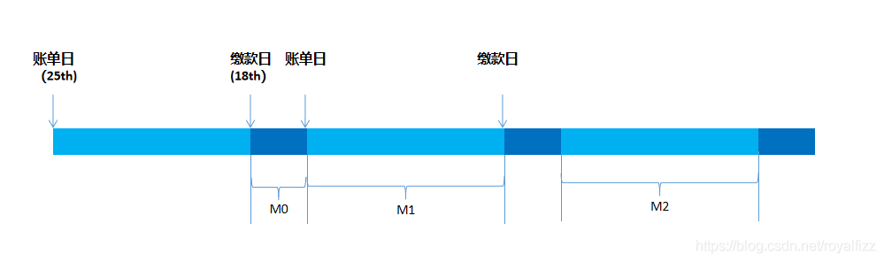

* 信用卡相关名词解释：

**滞纳金**：就是对逾期账户的一种罚金，一般按最低还款未还款部分的百分之一收取，最低收取十元，但有的银行按百分之三收取，最低30元。

**利息**：所有银行一样，按日息万分之五计算，按月计算复息!。

**超限费**：按超过额度计算，不同银行收取百分比不同，最低几乎都是5元。